CHƯƠNG 1. MỞ ĐẦU VỀ TRỒNG TRỌT
BÀI 1: NGHỀ TRỒNG TRỌT Ở VIỆT NAM
Thời gian thực hiện: 1 tiết

I. Mục tiêu
1. Kiến thức
- Trình bày được vai trò, triển vọng của trồng trọt ở Việt Nam.
- Trình bày được đặc điểm cơ bản của một số nghề phổ biến trong trồng trọt.
- Nhận biết được sở thích, sự phù hợp của bản thân với các nghề trong trồng trọt.
2. Năng lực
2.1. Năng lực chung
- Năng lực tự chủ và tự học: chủ động, tích cực tìm hiểu về vai trò, đặc điểm, triển vọng của nông nghiệp Việt Nam.
- Năng lực giao tiếp và hợp tác: thảo luận, trao đổi, trình bày thông tin, ý tưởng về những vấn đề liên quan đến vai trò, đặc điểm, triển vọng của trông trọt; đặc điểm một số nghề trong trồng trọt.
2.2. Năng lực công nghệ
Nhận thức công nghệ: Nhận thức nội dung cơ bản về vai trò, triieenr vọng của trồng trọt, đặc điểm của một số nghề và lựa chọn nghề nghiệp trong lĩnh vực trồng trọt.
3. Phẩm chất
- Chăm chỉ, thích tìm tòi tài liệu để mở rộng hiểu biết về ngành trong trồng trọt.
- Có ý thức vận dụng kiến thức, kĩ năng về lĩnh vực trồng trọt trong cuộc sống.
II. Thiết bị dạy học và học liệu
1. Giáo viên:
- Hình ảnh hoặc video liên quan đến nội dung bài học.
- Phiếu học tập
2. Học sinh:
- Đọc, nghiên cứu và tìm hiểu trước bài ở nhà.
III. Tiến trình dạy học
A. HOẠT ĐỘNG KHỞI ĐỘNG
a) Mục tiêu: Khơi gợi nhu cầu tìm hiểu về nghề trồng trọt ở Việt Nam.
b) Nội dung: Các loại lương thực, rau củ quả có từ đâu? Để sản xuất ra chúng, em cần có những kiến thức, kĩ năng gì?
c) Sản phẩm: Đáp án trả lời của HS.
d) Tổ chức thực hiện:
Hoạt động của giáo viên và học sinh | Nội dung
* Chuyển giao nhiệm vụ học tập
- Chiếu hình ảnh và câu hỏi
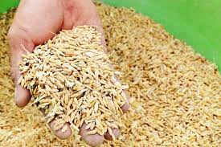
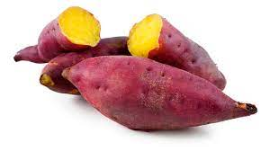
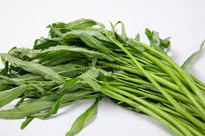
+ Các sản phẩm rau muống khoai lang, lúa có từ đâu?
+ Chúng có vai trò gì trong sản xuất và đời sống con người?
+ Để sản xuất ra chúng, em cần có những kiến thức, kĩ năng gì?
- GV yêu cầu học sinh thực hiện cá nhân trả lời lần lượt các câu hỏi.
* Thực hiện nhiệm vụ học tập
- HS hoạt động cá nhân theo yêu cầu của GV.
- Giáo viên: lắng nghe.
* Báo cáo kết quả và thảo luận
- GV gọi ngẫu nhiên học sinh trình bày đáp án, mỗi HS trả lời một câu hỏi, những học sinh còn lại bổ sung. GV liệt kê đáp án.
* Đánh giá kết quả thực hiện nhiệm vụ
- Học sinh nhận xét, bổ sung, đánh giá:
- Giáo viên nhận xét, đánh giá:
->Giáo viên gieo vấn đề cần tìm hiểu trong bài học Các sản phẩm đó có từ đâu? Chúng có vai trò gì trong sản xuất và đời sống con người? Để sản xuất ra chúng, em cần có những kiến thức, kĩ năng gì? Chúng ta cùng tìm hiểu Bài 1: Nghề trồng trọt ở Việt Nam.
->Giáo viên nêu mục tiêu bài học:
B. HOẠT ĐỘNG HÌNH THÀNH KIẾN THỨC
1. Vai trò, triển vọng của trồng trọt ở Việt Nam
Hoạt động 1: Tìm hiểu về vai trò của trồng trọt ở Việt Nam
a) Mục tiêu: HS trình bày được vai trò của trồng trọt ở nước ta.
b) Nội dung: Vai trò của trồng trọt trong sản xuất và đời sống con người.
c) Sản phẩm:
Phiếu học tập số 1
Câu hỏi | Nội dung
1. Trồng trọt đem lại những lợi ích như thế nào đối với đời sống và sản xuất? | Cung cấp lương thực, thực phẩm cho con người, thức ăn cho vật nuôi, nguyên liệu cho ngành công nghiệp chế biến và xuất khẩu, tạo việc làm cho người lao động.
2. Kể tên các sản phẩm khác của trồng trọt? | Cà rốt, bắp cải, rau muống…
3. Trồng trọt ở nước ta đang thể hiện tốt vai trò nào? | Xuất khẩu.

d) Tổ chức thực hiện:
Hoạt động của giáo viên và học sinh | Nội dung
* Chuyển giao nhiệm vụ học tập  - GV chiếu Hình 1.1 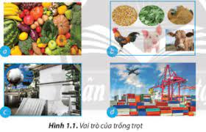  - GV cho học sinh hoạt động nhóm trong 5 phút thực hiện Phiếu học tập số 1  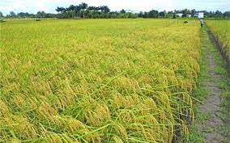  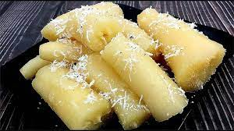  - GV trình chiếu một số sản phẩm của trồng trọt yêu cầu cá nhân HS phân biệt nhóm lương thực và thực phẩm.  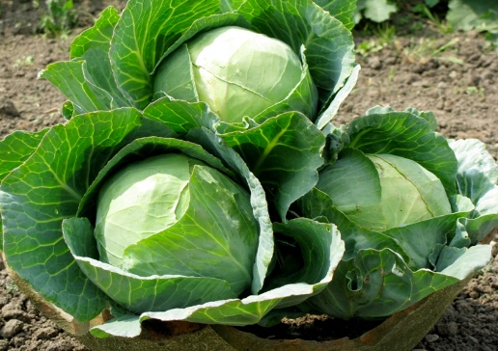  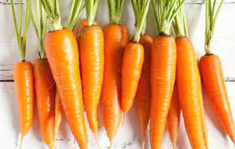  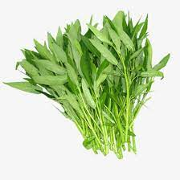  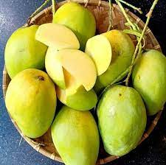  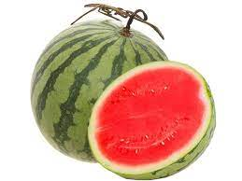    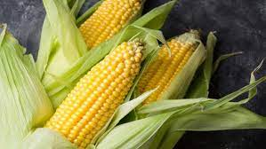  * Thực hiện nhiệm vụ học tập  - HS thảo luận nhóm, thống nhất đáp án và ghi chép nội dung vào giấy A4.  - Các nhóm dán kết quả lên bảng.  - HS phân biệt nhóm  * Báo cáo kết quả và thảo luận  GV gọi ngẫu nhiên một HS đại diện cho một nhóm trình bày kết quả thảo luận của nhóm, các nhóm khác bổ sung (nếu cần).  * Đánh giá kết quả thực hiện nhiệm vụ  - Học sinh nhận xét, bổ sung, đánh giá.  - Giáo viên nhận xét, đánh giá.  - GV nhận xét và chốt vai trò chính của ngành trồng trọt ở Việt Nam. | 1. Vai trò, triển vọng của trồng trọt ở Việt Nam  1.1. Vai trò của trồng trọt ở Việt Nam  - Cung cấp lương thực, thực phẩm cho con người: Gạo, ngô, bắp cải, củ cải trắng…  - Cung cấp thức ăn cho chăn nuôi: Lúa, rau muống, chuối cây,..  - Cung cấp nguyên liệu cho ngành công nghiệp chế biến và xuất khẩu: Gạo, cà phê, mía…  - Tạo việc làm cho người lao động.
Hoạt động 2: Tìm hiểu về triển vọng của trồng trọt ở Việt Nam
a) Mục tiêu: HS trình bày được triển vọng của trồng trọt ở nước ta.
b) Nội dung: Một số triển vọng của trồng trọt ở Việt Nam
c) Sản phẩm: Đáp án trả lời của HS.
d) Tổ chức thực hiện:
Hoạt động của giáo viên và học sinh | Nội dung
*Chuyển giao nhiệm vụ học tập  - GV trình chiếu hình một số triển vọng của trồng trọt: Lĩnh vực trồng trọt có triển vọng phát triển như thế nào?  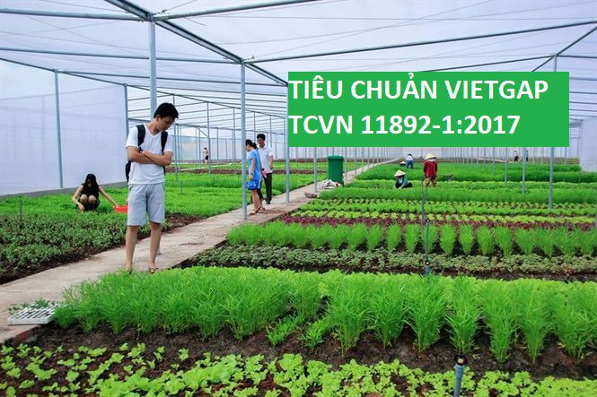  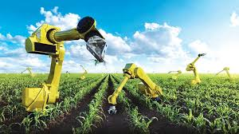  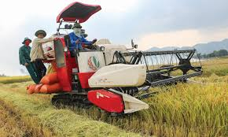  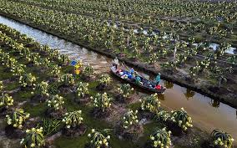  - GV phân tích từng hình ảnh trong Hình 1.2  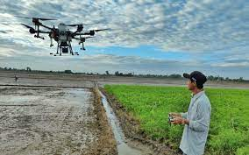  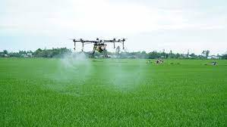  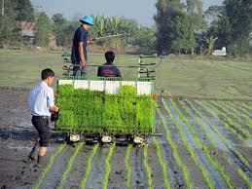  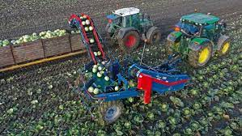  - GV đưa thêm một số hình ảnh khác để gợi mở và giúp HS phân tích thêm về triển vọng của trồng trọt.  - GV yêu cầu HS trả lời câu hỏi: Vì sao lĩnh vực trồng trọt lại ảnh hưởng đến hình thành các vùng chuyên canh cây trồng?  - GV yêu cầu HS nêu tiêu chuẩn mà trồng trọt ở Việt Nam hướng đến, từ đó giải thích về tiêu chuẩn VietGAP trong trồng trọt.  - GV yêu cầu HS trả lời câu hỏi: Vì sao trồng trọt ở nước ta cần cơ cấu lại cây trồng theo quy mô lớn?  GV yêu cầu HS nhắc lại những thông tin vừa tìm được để đúc kết thành kiến thức của bài học về triển vọng của trồng trọt ở nước ta  *Thực hiện nhiệm vụ học tập  HS thảo luận cặp đôi, thống nhất đáp án trả lời câu hỏi.  - Tạo điểu kiện thuận lợi cho việc canh tác, ứng dụng hiệu quả thành tựu khoa học kỹ thuật.  *Báo cáo kết quả và thảo luận  GV gọi ngẫu nhiên một HS đại diện cho một nhóm trình bày, các nhóm khác bổ sung (nếu cần).  *Đánh giá kết quả thực hiện nhiệm vụ  - Học sinh nhận xét, bổ sung, đánh giá.  - Giáo viên nhận xét, đánh giá.  - GV nhận xét và chốt nội dung triển vọng của trồng trọt ở Việt Nam. | 1.2. Triển vọng của trồng trọt ở Việt Nam  Trồng trọt ở Việt Nam có triển vọng phát triển theo hướng ứng dụng công nghệ cao, tạo các vùng canh tác đạt chuẩn để nâng cao chất lượng sản phẩm, đáp ứng nhu cầu tiêu thụ trong nước và xuất khẩu.
2. Định hướng nghề nghiệp trong lĩnh vực trồng trọt
Hoạt động 3: Tìm hiểu về đặc điểm cơ bản của các nghề trong lĩnh vực trồng trọt
- Mục tiêu:
HS trình bày được đặc điểm một số nghề trong lĩnh vực trồng trọt.
- Nội dung:
Đặc điểm cơ bản của một số nghề trong lĩnh vực trồng trọt.
c) Sản phẩm:
Đáp án trả lời của HS.
d) Tổ chức thực hiện
Hoạt động của giáo viên và học sinh | Nội dung
*Chuyển giao nhiệm vụ học tập  + GV chiếu HS quan sát Hình. Yêu cầu HS hoạt động nhóm kể tên các nghề trong trồng trọt được minh hoạ trong hình.  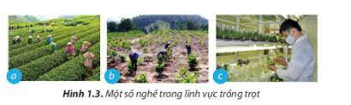  + GV gợi ý để HS đưa ra được đặc điểm cơ bản của các nghề trong hình. Từ đó yêu cầu HS kể thêm một số nghề trong lĩnh vực trồng trọt ở địa phương.  + GV bổ sung, giải thích thêm về đặc điểm của một số nghề khác trong lĩnh vực trồng trọt.  + GV kể thêm một số nghề, gợi ý để HS nhận biết trồng trọt đã giải quyết việc làm và tạo thu nhập cho người lao động trong nền kinh tế.  + GV dẫn dắt để HS hiểu thêm về cơ hội việc làm của người lao động trong lĩnh vực trồng trọt và yêu cầu ngày càng cao về năng lực của người lao động.  + GV yêu cầu HS nhắc lại những thông tin vừa tìm được để đúc kết thành kiến thức của bài học về đặc điểm cơ bản của một số nghề trong lĩnh vực trồng trọt.  *Thực hiện nhiệm vụ học tập  HS thảo luận nhóm, thống nhất đáp án trả lời câu hỏi.  - Hình a: lao động trồng, thu hoạch chè; Hình b: lao động trồng rừng và chăm sóc rừng lấy gỗ; Hình c: nhà nuôi cây mô thực vật.  *Báo cáo kết quả và thảo luận  GV gọi ngẫu nhiên một HS đại diện cho một nhóm trình bày, các nhóm khác bổ sung (nếu cần).  *Đánh giá kết quả thực hiện nhiệm vụ  - Học sinh nhận xét, bổ sung, đánh giá.  - Giáo viên nhận xét, đánh giá.  - GV nhận xét và chốt nội dung đặc điểm cơ bản của nghề trong lĩnh vực trồng trọt. | 2. Định hướng nghề nghiệp trong lĩnh vực trồng trọt  2.1. Đặc điểm cơ bản của nghề trong lĩnh vực trồng trọt  Một số nghề phổ biến trong lĩnh vực trồng trọt: nhà trồng trọt, nhà nuôi cấy mô thực vật, nhà bệnh học thực vật, nhà tư vấn làm vườn, kĩ thuật viên lâm nghiệp.
Hoạt động 4: Tìm hiểu về yêu cầu đối với người lao động trong lĩnh vực trồng trọt
a) Mục tiêu: HS nhận biết được yêu cầu đối với người lao động trong lĩnh vực trồng trọt, sự phù hợp của bản thân với các nghề trong trồng trọt.
b) Nội dung: Phẩm chất và năng lực cần có của người lao động trong trồng trọt.
c) Sản phẩm: Đáp án trả lời của HS.
d) Tổ chức thực hiện
Hoạt động của giáo viên và học sinh | Nội dung
*Chuyển giao nhiệm vụ học tập  - GV chiếu hình  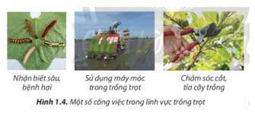  - GV gợi ý để HS đưa ra được một vài yêu cầu cơ bản đối với người lao động của nghề trong hình.  - GV yêu cầu HS quan sát Hình 1.4 và trả lời câu hỏi: Để làm được các công việc trong Hình 1.4, người lao động cần có những kiến thức và kĩ năng như thế nào?  - GV bổ sung và giải thích thêm về yêu cầu của các nghề trong trồng trọt.  - GV gợi ý để HS nhận biết sở thích, năng khiếu của bản thân đáp ứng những yêu cầu trong lĩnh vực trồng trọt. Từ đó gợi ý để HS trả lời câu hỏi: Bản thân em phù hợp với nghề nào trong lĩnh vực trồng trọt? Tại sao?  - GV giới thiệu thêm thông tin về trồng trọt hiện đại thu hút sự tham gia của nhiều ngành nghề chuyên sâu như cơ khí, tự động hóa nông nghiệp,... giúp HS thấy cơ hội việc làm trong ngành trồng trọt.  - GV giúp HS nhận biết những kiến thức, kĩ năng cần học tập, rèn luyện để đáp ứng ngành nghề trong tương lai.  Gợi ý: HS cần học tập và rèn luyện các môn khoa học tự nhiên để có thể làm các nghề thuộc lĩnh vực cơ khí, tự động hóa nông nghiệp  - GV yêu cầu HS nhắc lại những thông tin vừa tìm được để đúc kết thành kiến thức của bài học về những yêu cầu đối với người lao động trong lĩnh vực trồng trọt.  *Thực hiện nhiệm vụ học tập  HS trả lời câu hỏi.  *Báo cáo kết quả và thảo luận  GV gọi ngẫu nhiên một HS đại diện cho một nhóm trình bày, các nhóm khác bổ sung (nếu cần).  *Đánh giá kết quả thực hiện nhiệm vụ  - Học sinh nhận xét, bổ sung, đánh giá.  - Giáo viên nhận xét, đánh giá.  - GV nhận xét và chốt nội dung yêu cầu đối với người lao động trong lĩnh vực trồng trọt. | 2.2 Yêu cầu đối với người lao động trong lĩnh vực trồng trọt  Người lao động cần có kiến thức về trồng và chăm sóc cây trồng, có khả năng sử dụng máy móc thiết bị trong trồng trọt và có sức khoẻ, tỉnh thần, trách nhiệm đối với nghề nghiệp.
C. HOẠT ĐỘNG LUYỆN TẬP
- Mục tiêu: Củng cố kiến thức về vai trò của trồng trọt và nghề nghiệp trong lĩnh vực trong trọt.
- Nội dung: Câu hỏi phần Luyện tập.
- Sản phẩm: Đáp án trả lời của HS.
- Tổ chức thực hiện
Hoạt động của giáo viên và học sinh | Nội dung
*Chuyển giao nhiệm vụ học tập
GV dẫn dắt HS trả lời câu hỏi ở phần Luyện tập.
1. Hãy kể ba sản phẩm từ trồng trọt mà gia đình em sử dụng. Mỗi sản phẩm thể hiện vai trò nào của trồng trọt?
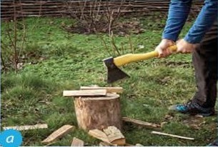
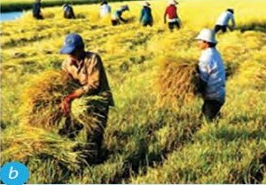
2. Quan sát Hình 1.5, cho biết mọi hoạt động minh họa nghề nào trong lĩnh vực trồng trọt ?
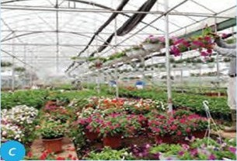

3. Cho HS làm phiếu học tập số 2
(Ghép cột)
*Thực hiện nhiệm vụ học tập
- Cá nhân HS trả lời câu hỏi.
- Học sinh làm phiếu học tập.
*Báo cáo kết quả và thảo luận
- GV gọi ngẫu nhiên HS trình bày, các nhóm khác bổ sung (nếu cần).
Câu 1
+ Gạo nấu thành cơm - Cung cấp lương thực cho con người.
+ Bông cải xanh hầm thịt - Cung cấp thức ăn cho con người.
+ Rau muống cho lợn ăn - Cung cấp thức ăn cho chăn nuôi.
Câu 2
+ Hình a: Lao động trồng rừng và khai thác rừng
+ Hình b: Lao động trồng, thu hoạch lúa
+ Hình c: Lao động trồng, thu hoạch hoa và cây cảnh
- Chấm điểm 10 HS làm bài nhanh nhất.
1 - c; 2 - d; 3 - b; 4 - a
*Đánh giá kết quả thực hiện nhiệm vụ
- Học sinh nhận xét, bổ sung, đánh giá.
- Giáo viên nhận xét, đánh giá.
- GV chấm điểm.

D. HOẠT ĐỘNG VẬN DỤNG
- Mục tiêu: Giúp học sinh củng cố kiến thức, kỉ năng về vai trò, triển vọng của trồng trọt và định hướng nghề nghiệp trong trồng trọt vào thực tiễn.
- Nội dung: Câu hỏi phần vận dụng.
- Sản phẩm: Đáp án trả lời của HS.
- Tổ chức thực hiện
Hoạt động của giáo viên và học sinh | Nội dung
*Chuyển giao nhiệm vụ học tập
- Yêu cầu HS thực hiện nhóm nêu lên 3 ngành nghề trong lĩnh vực trồng trọt phổ biến ở địa phương và đưa ra nhận xét về tác động của những ngành nghề đó đến nền kinh tế địa phương qua các mặt: Tạo việc làm, cung cấp sản phẩm cho đời sống, cung cấp sản phẩm cho sản xuất, xuất khẩu thu ngoại tệ,…
*Thực hiện nhiệm vụ học tập
Các nhóm HS thực hiện theo trả lời câu hỏi.
*Báo cáo kết quả và thảo luận
Các nhóm thực hiện theo yêu cầu của GV.
*Đánh giá kết quả thực hiện nhiệm vụ
Giao cho học sinh thực hiện ngoài giờ học trên lớp và trả lời câu hỏi vào tiết sau.

GV yêu cầu HS
E. DẶN DÒ
- Học bài, xem trước bài 2: Các phương thức trồng trọt ở việt Nam.
- Hoàn câu hỏi phần vận dụng.
* Các hồ sơ khác
Phiếu học tập số 1
Câu hỏi | Nội dung
1. Trồng trọt đem lại những lợi ích như thế nào đối với đời sống và sản xuất? | …………………………………….  ………………………………….....  ……………………………………  ……………………………………
2. Kể tên các sản phẩm khác của trồng trọt? | ……………………………………  ……………………………………
3. Trồng trọt ở nước ta đang thể hiện tốt vai trò nào? | ……………………………………  ……………………………………

Phiếu học tập số 2
Họ và tên:…………………………………..
Lớp: ……..
Ghép cột A với cột B cho phù hợp
A (Sản phẩm của trồng trọt) | B (Vai trò của trồng trọt) | A - B
1. Gạo, cà phê, xoài, mít | a. Cung cấp lương thực và thực phẩm | 1 -
2. Mía, trà, cà phê | b. Cung cấp thức ăn cho chăn nuôi | 2 -
3. Lúa, rau muống, bắp | c. Cung cấp nguyên liệu cho xuất khẩu | 3 -
4. Cà rốt, mồng tơi, lúa | d. Cung cấp nguyên liệu cho chế biến | 4 -

BẢNG ĐÁNH GIÁ HOẠT ĐỘNG NHÓM
(Dành cho giáo viên)
STT | Nội dung | Điểm  tối đa | Điểm  được chấm | Ghi chú
1 | Số lượng thành viên đầy đủ | 1
2 | Tổ chức làm việc nhóm: có phân công nhiệm vụ tổ trưởng, thư kí, phân công công việc cụ thể | 1
3 | Thái độ hoạt động | 2
4 | Kỉ luật trật tự và vệ sinh | 2
5 | Cách trình bày sản phẩm  - Phiếu học tập rõ, đẹp, dễ hiểu  - Lắng nghe nhóm khác nhận xét  - Nhận xét đúng | 3
6 | Thực hiện tốt các yêu cầu trong phiếu học tập | 1

IV - Rút kinh nghiệm:
…………………………………………………………………………………………………………………………………………………………………………………………

